### **KELUSI科鲁斯 征途系列0832HD**

### **高清望远镜**

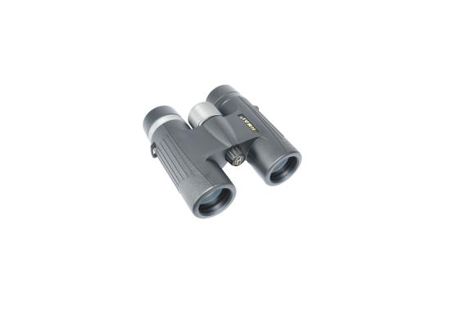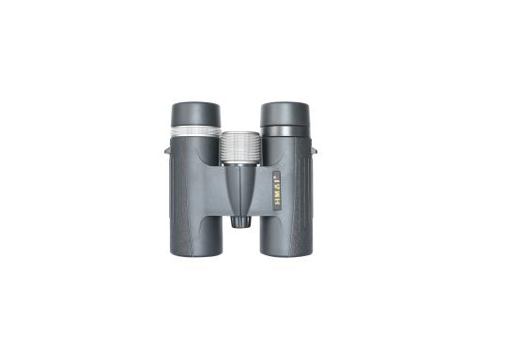

**产品介绍：**

* BAK4棱镜材质镀高反介质膜，ED物镜多层全宽带绿膜，视像锐利清晰
* 优质的屋脊光学系统，呈现立体质感的画面
* 防水防雾，坚固抗震，适应各种恶劣环境
* 符合人体工学设计，握持更舒适
* 翻转式物镜盖

|  |  |
| --- | --- |
| 品牌 | KELUSI |
| 型号 | 0832HD |
| 倍数 | 8倍 |
| 物镜口径 | 32mm |
| 出瞳直径 | 4/3.2mm |
| 出瞳距离 | 15.8/14.4mm |
| 视场 | 7.8°/6.2° |
| 千米视野 | 130m@1000m |
| 最近对焦 | 1.2m |
| 棱镜材质 | BAK4棱镜 |
| 调焦方式 | 中心调焦 |
| 镀膜 | 多层全宽带镀膜 |
| 屈光度调节 | ±4dpt |
| 镜片材质类型 | ED镜片 |
| 防水 | 充氮防水 |
| 工作温度 | -30/+50℃ |
| 外形尺寸 | 121X119X43(mm) |
| 重量 | 494/485g |
| 质保 | 2年 |

产品特征：

1、符合人体工学设计，使用更舒适

良好的平衡系统确保望远镜可以平稳地拿在手中。大尺寸调焦轮更方便进行调焦，中心聚焦系统使得您可以更加快速地观察到明亮清晰的图像。旋转式镜杯，更加方便不同人士观察使用，对戴眼镜人士来说，这种设计使得他们观察的视野更加广阔。

2、明亮清晰、色彩丰富

多层涂层技术确保高透光率、真色彩和高分辨率，使得图像清晰且不失真。观察者可以在不同的光线条件下都可感受到乐趣。

**应用领域：**

可应用电力通讯线缆巡查、航海观测、安防警用、体育观赛、环保林业、农业、户外旅行、狩猎等众多领域。

**产品标配：**

机身、黑色软包、挂带、物镜盖、保修卡、说明书、擦镜布

**以下是一些必须注意的事项：**

－ 禁止在使用或运输过程中挤压或撞击仪器！

－ 运输仪器时，一定要保证包装完好！

－ 任何情况下，都不要私自拆解仪器！

－ 长久不用时，请保存通风干燥的环境下！